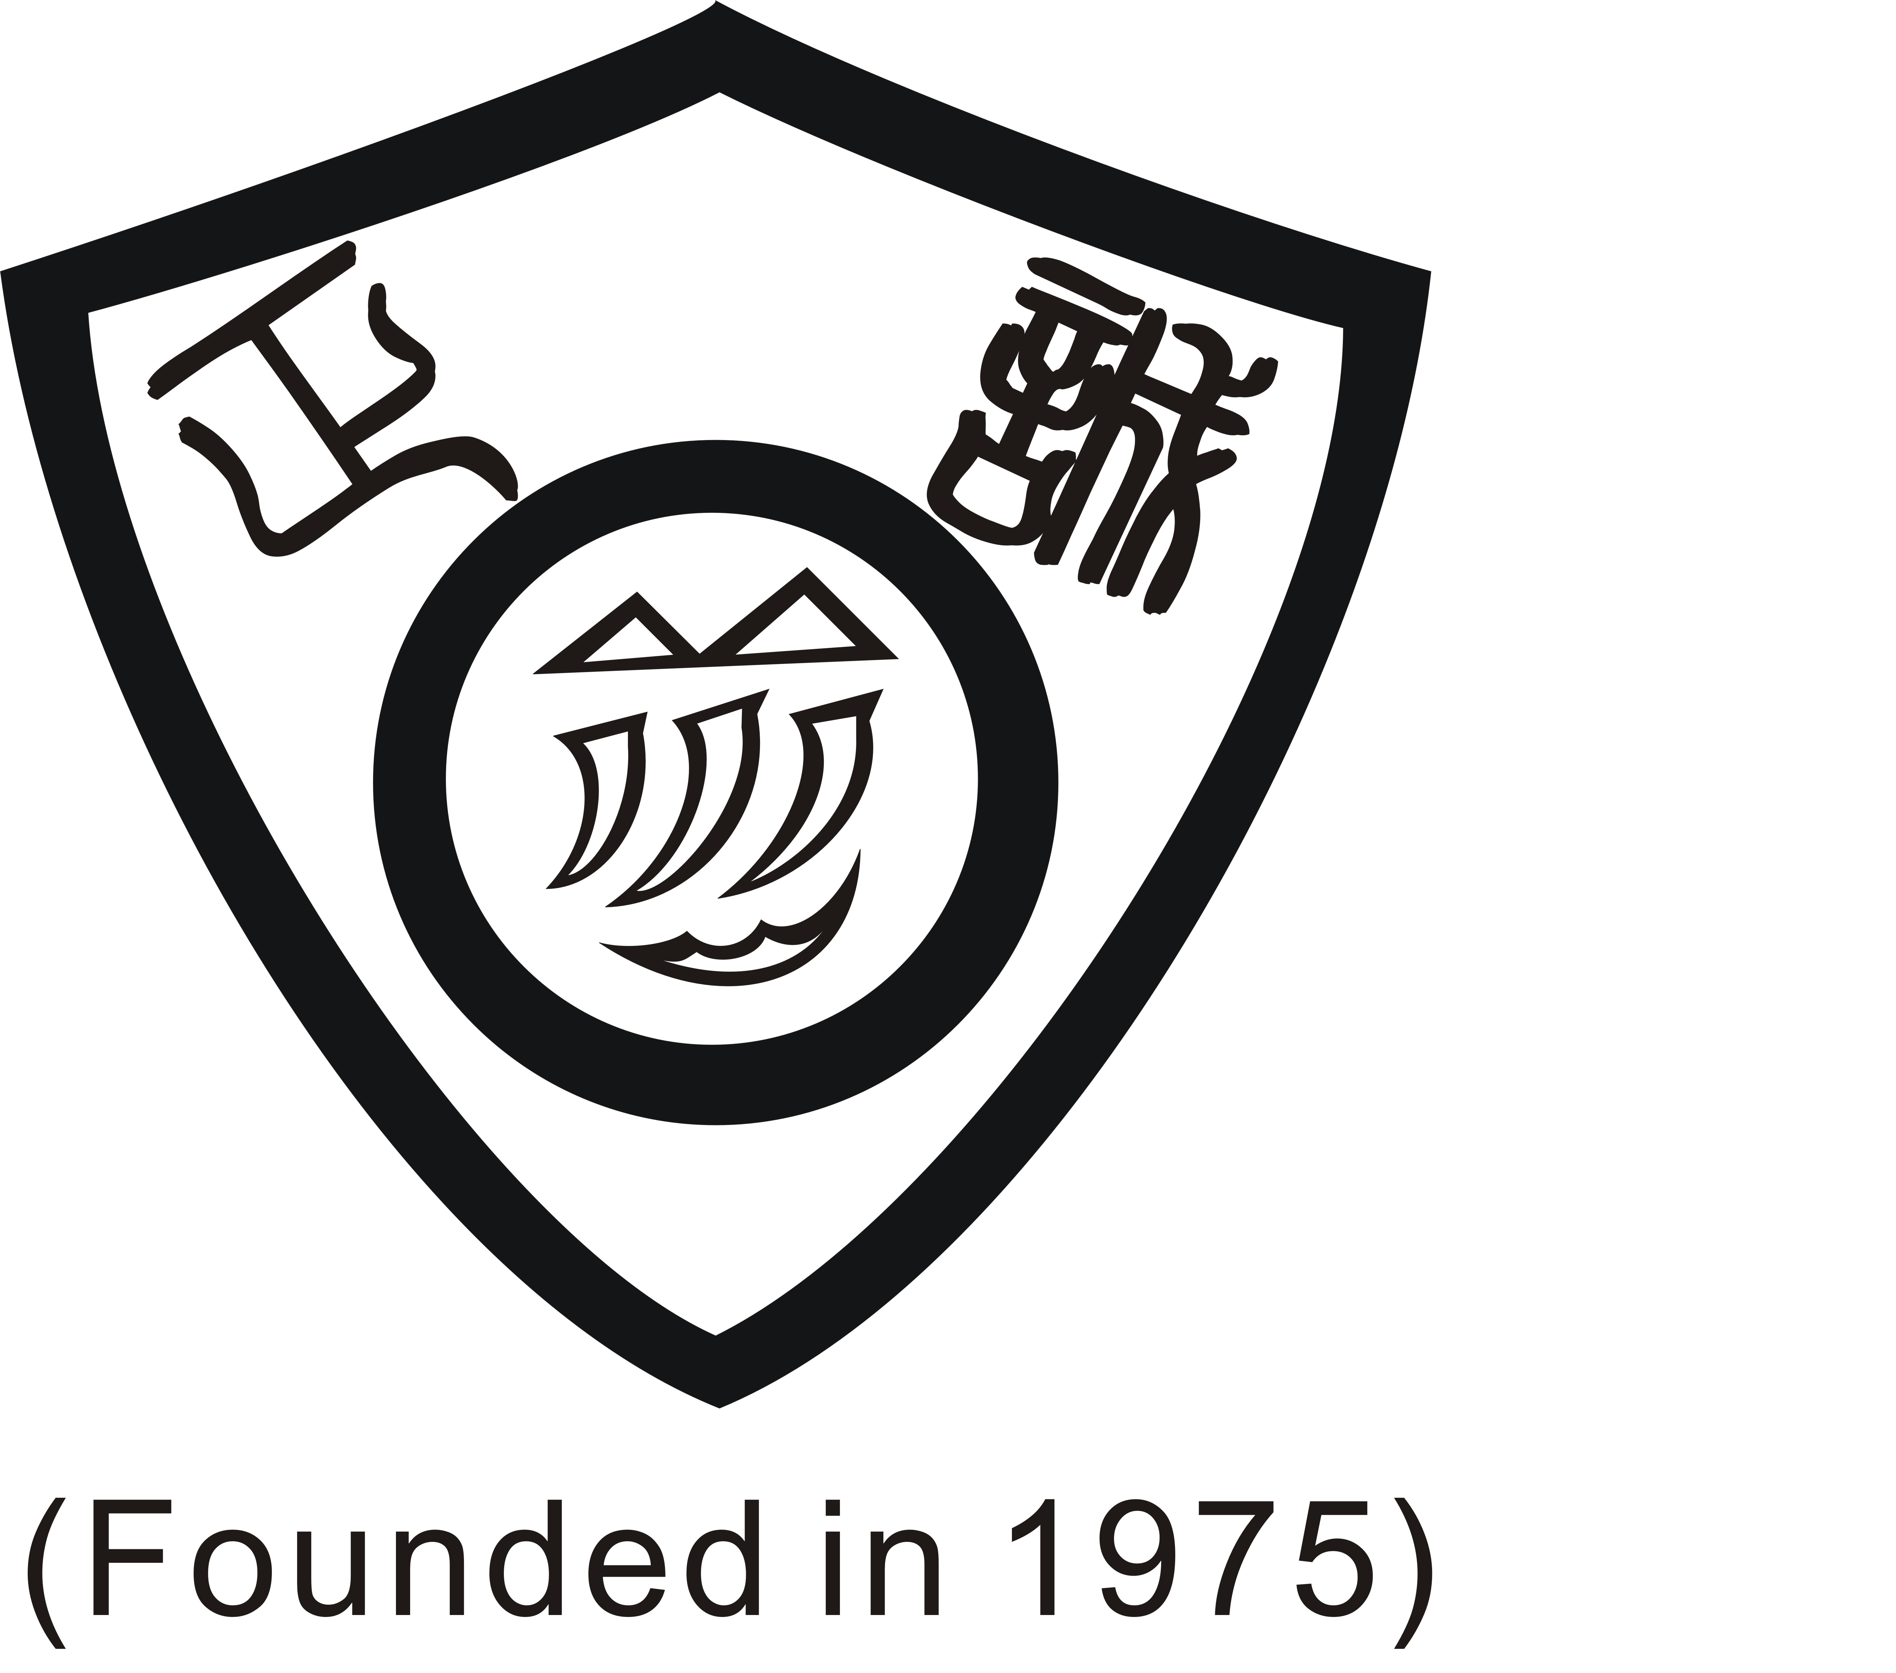
新 會 商 會
SAN WUI COMMERCIAL SOCIETY
陳 白 沙 紀 念 中 學
CHAN PAK SHA SCHOOL
1, Shum Wan Road,
Wong Chuk Hang,
Hong Kong.
Tel : 25539441(Principal)
25535324, 25556851 (Office)
Fax : 28700536
E-Address : school@cpss.edu.hk

學校通告 2016/2017
敬啟者: 1617/N/095
衝出香港學習周16-17
「衝出香港學習周16-17」將於11月16日至25舉行，各級境外學習團簡列如下：
級別 | 學習團名稱
F1 | - 白沙歷史文化之旅
F2 | - 首爾文化科技酒店業實習之旅  - 京杭大運河江南研學之旅
F3 | - 首爾文化科技酒店業實習之旅  - 廣西兒童村義教團  - 京杭大運河江南研學之旅
F4 | - 首爾文化科技酒店業實習之旅  - 北京歷史及科技探索之旅  - 河南省鄭州、洛陽歷史文化與黃河管理之旅  - 澳洲英語學習團
F5 | - 北京歷史及科技探索之旅  - 河南省鄭州、洛陽歷史文化與黃河管理之旅  - 澳洲英語學習團
F6 | - 台灣升學交流團
期間各級學生隨團外遊學習，部分學生亦會留港作生涯規劃學習活動及回校自修。
學校已印備學科材料給學生自修學習之用。詳細安排請參閱下頁附表。
此致
貴家長
校長
啟
二零一六年 十 月 十四日

(家長回條) 1617/N/095
敬覆者：

本人為(中____班班號 ____)_________________家長，現知悉「衝出香港學習周16-17」的安排。

此覆
新會商會陳白沙紀念中學校長徐榮耀博士
家長簽署:

二零一六年 十 月 日

